Skeeter®

Отологічна система свердління

Надлегкий наконечник для отологічних інструментів Skeeter є низькошвидкісним дрилем, що використовує перевірену часом технологію, для кожної отологічної операційної. Вигнутий наконечник та гнучкі бори розроблені для виконання делікатних процедур відновлення ланцюга слухових кісточок.

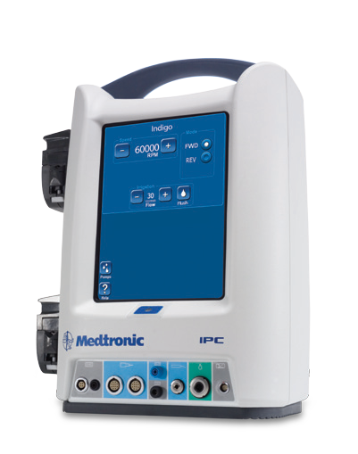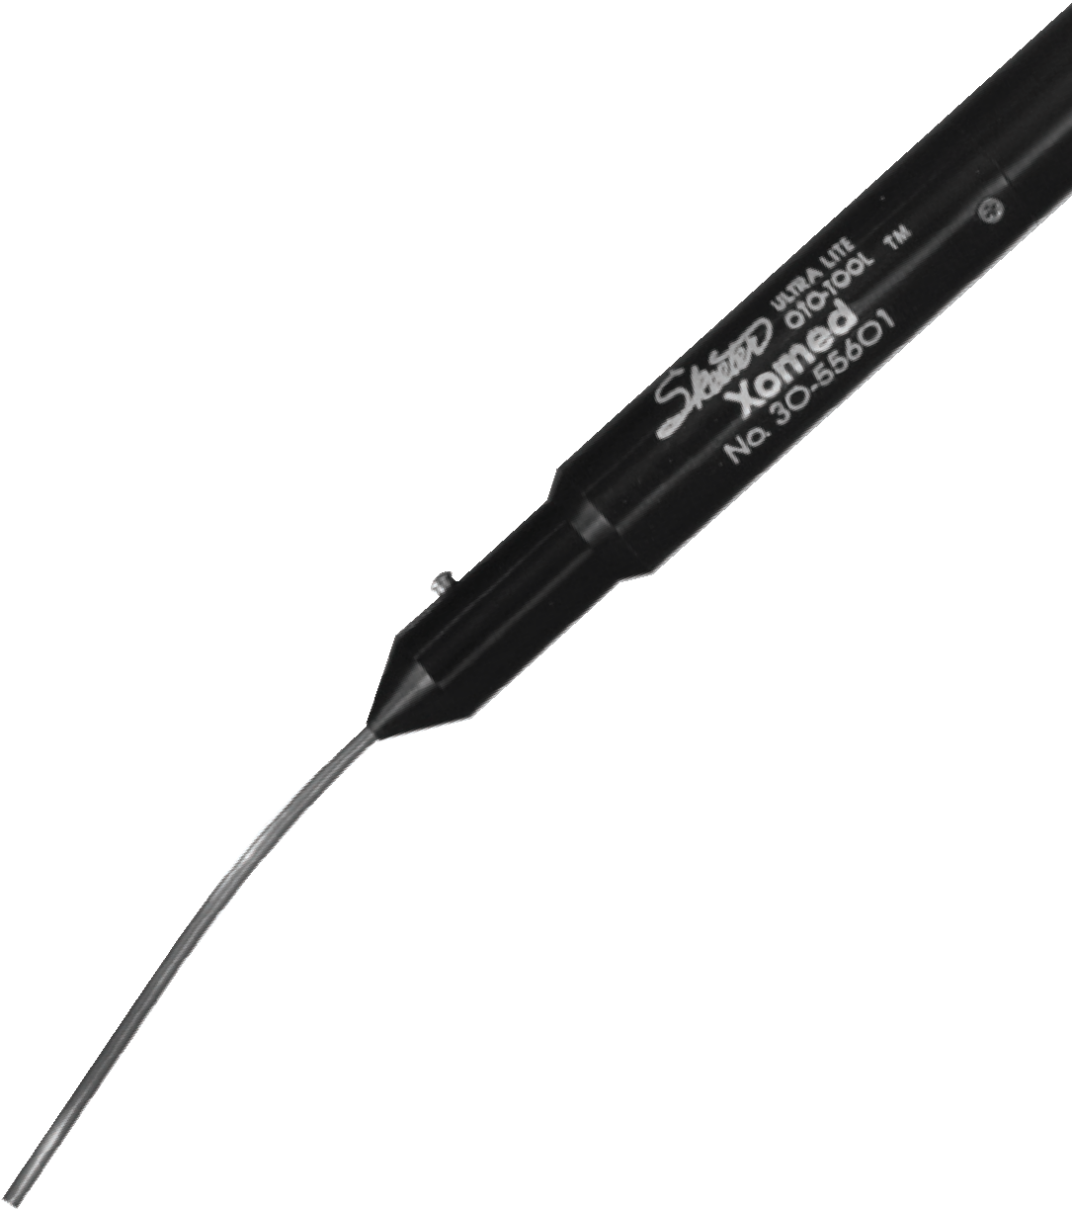Skeeter

Основні характеристики системи свердління Skeeter:
- Тонка, легка, низькошвидкісна система свердління, розроблена для реконструкції слухових кісточок
- Стрижень вигнутий під кутом 15° з метою максимальної візуалізації під час свердління зі швидкістю до 16 000 об/хв
- Колірне маркування борів для ідентифікації їх діаметра
4 Функціонує на базі
системи IPC® або автономної батареї педалі подачі харчування Standalone

4

3
Комплектуючі

П Р О Д У К Т | ОПИС | КІЛЬК.
3055601 | Надлегкий двигун Skeeter | 1
3155615 | Стерилізаційний лоток Skeeter | 1
3052460 | Отологічна метрична шкала Skeeter | 1
3055607 | Автономна педаль живлення Standalone | 1
Інструменти Oto-Flex
Різні

П Р О Д У К Т | ОПИС |  | Д І А М Е Т Р | КІЛЬК.
НОМЕР | Найменування та колір | СВІТЛИНА | MM | ШТ/  КОРОБКА
3155627 | Пилка Crura (для ніжок стремена), чорний | 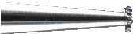 | 0.75 | 1
3155621 | Алмазний ніж, червоний/  білий |  | 2.30 | 1
3155626 | Дриль, чорний | 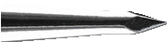 | 0.60 | 1
3155625 | Перфоратор чорний | 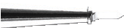 | 0.50 | 1
3155623 | Перфоратор чорний | 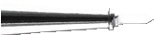 | 0.35 | 1
3155628 | Трепан, чорний |  | 0.80 | 1

Skeeter®

Ріжучі бори

Ріжучі бори
Бори з вольфраму карбіду Oto-Flex
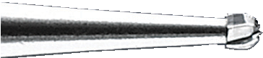
Д І А М Е Т Р |  | ДОВЖИНА | ОПИС |  | КІЛЬК.
ФОРМА | MM | MM | КОЛІР | НОМЕР ДЕТАЛІ | ШТ/  КОРОБКА
 | 2.3 | 98 | червоний | 3155632 | 1
 | 1.8 | 98 | Коричневий | 3155639 | 1
 | 1.4 | 98 | Сірий | 3155634 | 1
 | 1.0 | 98 | Помаранчевий | 3155631 | 1
 | 0.8 | 98 | Жовтий | 3155638 | 1
 | 0.7 | 98 | Зелений | 3155637 | 1
 | 0.6 | 98 | Синій | 3155636 | 1
 | 0.5 | 98 | Фіолетовий | 3155635 | 1

Skeeter®

Алмазні бори

Алмазні бори

Алмазні бори Oto-Flex
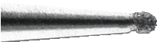
Д І А М Е Т Р |  | ДОВЖИНА | ОПИС |  | КІЛЬК.
ФОРМА | MM | MM | КОЛІР | НОМЕР ДЕТАЛІ | ШТ/  КОРОБКА
 | 2.3 | 98 | Червоний/білий | 3155642 | 1
 | 1.8 | 98 | Коричневий/білий | 3155645 | 1
 | 1.4 | 98 | Сірий білий | 3155643 | 1
 | 1.0 | 98 | Помаранчевий/білий | 3155641 | 1
 | 0.8 | 98 | Жовтий/білий | 3155648 | 1
 | 0.7 | 98 | Зелений/білий | 3155647 | 1
 | 0.6 | 98 | Синій/білий | 3155646 | 1

Для отримання більш детальної інформації, будь ласка, зателефонуйте до Medtronic за номером (495) 580 7377 .
Ви також можете звернутися до наших веб-сайтів
www.medtronicnavigation.ru, www.MedtronicENT.com

Medtronic ENT Medtronic USA, Inc.
6743 Саутпойнт Драйв Норт Джексонвілл, Флорида 32216 США
www.MedtronicENT.com Номер для безкоштовного дзвінка (800) 874-5797
Факс (800) 678-3995

Російське представництво: Росія, 123317 Москва, Пресненська наб., буд.
10 тел.: (495) 580 7377
Факс: (495) 580 7378
E-mail: info.russia@medtronic.com

Ця література призначена виключно для використання лікарями. Тільки за вказівкою лікаря. Indigo™ та IntelliFlow™ є товарними знаками Medtronic, Inc. IPC®, NIM- Neuro®, NIM-Pulse®, NIM-Response®, Skeeter® та Visao® є зареєстрованими товарними знаками Medtronic, Inc.
©2012, Medtronic, Inc. Всі права захищені.
890318 02.12 2011-378 Версія 7

